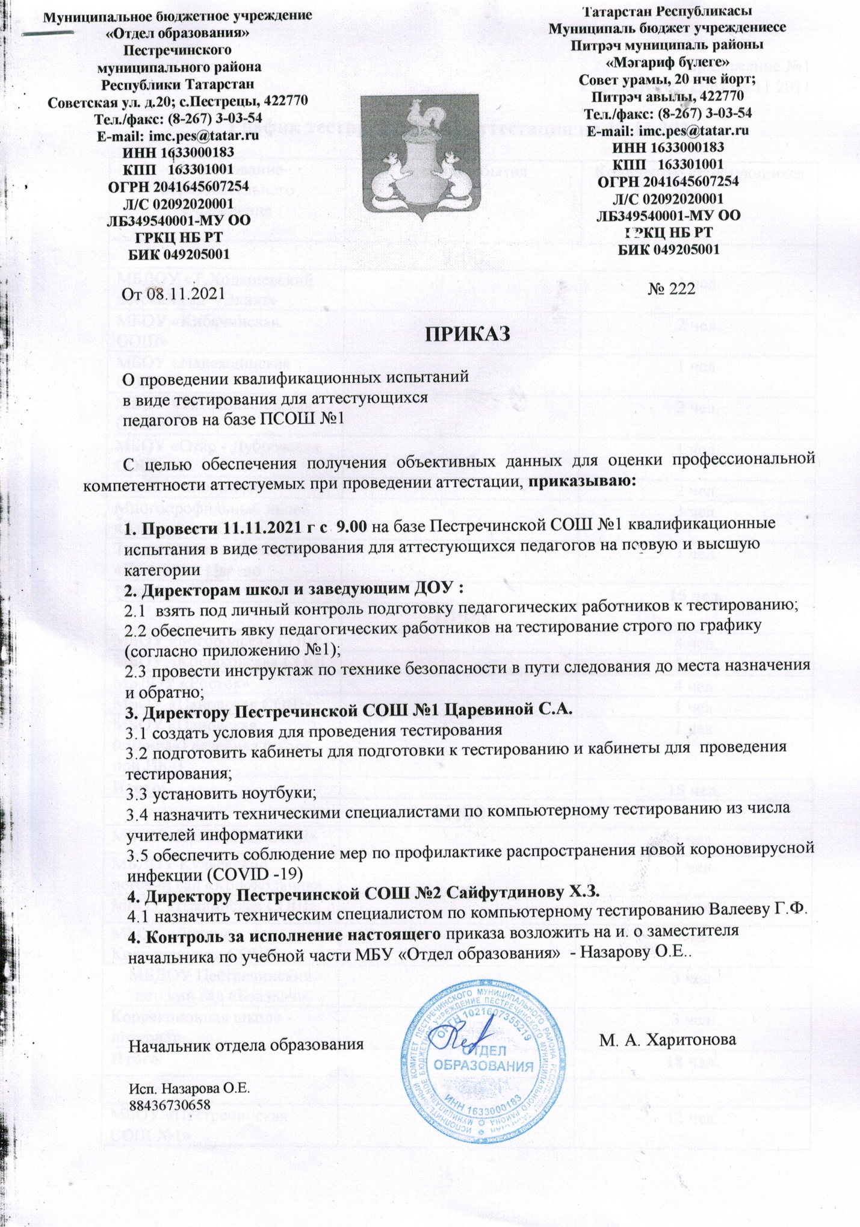

Приложение №1
к приказу № 222 от 08.11.2021

График тестирования по аттестации на 11.11.2021

Наименование образовательного учреждения | Время прибытия | Количество аттестующихся (чел.)
9:00
МБДОУ «Т.Ходяшевский детский сад «Экият» |  | 1 чел.
МБОУ «Кибячинская ООШ» |  | 2 чел.
МБОУ «Надеждинская ООШ» |  | 1 чел.
МБОУ «Тат.Ходяшевская СОШ» |  | 2 чел.
МБОУ «Отар - Дубровская СОШ» |  | 1 чел.
МБДОУ «Родничок» |  | 2 чел.
Многопрофильный лицей «Алгоритм» Куюки |  | 3 чел.
Технологический лицей «Прогресс» Царево |  | 3 чел.
Итого: |  | 15 чел.
 | 10:00
МБОУ «Богородская СОШ |  | 4 чел.
МБОУ «Кощаковская СОШ |  | 5 чел.
МБДОУ «Росток» |  | 4 чел.
МБОУ «Пановская СОШ» |  | 1 чел.
МБОУ «Пановская (сменная) вечерняя школа при ИК-3 |  | 1 чел.
Итого: |  | 15 чел.
 | 11:00
МБОУ «Кулаевская СОШ» |  | 1 чел.
МБДОУ Кулаевский детский сад «Колокольчик» |  | 1 чел.
МБОУ «Шалинская СОШ» |  | 4 чел.
МБОУ «Ленино-Кокушкинская СОШ» |  | 6 чел.
МБДОУ Пестречинский детский сад «Бэлэкэч» |  | 3 чел.
Коррекционная школа - интернат |  | 3 чел.
Итого: |  | 18 чел.
 | 12:00
МБОУ «Пестречинская СОШ №1» |  | 12 чел.
МБОУ «Пестречинская СОШ №2» |  | 7 чел.
МБДОУ Пестречинский детский сад «Колокольчик» |  | 1 чел.
Итого: |  | 20 чел.

